SU760A 使用蓝牙遥控器进入工厂模式手顺书…

首先，配对好蓝牙遥控器。

1. 长按住五向键Power键约5秒后，出现配对/关机菜单。

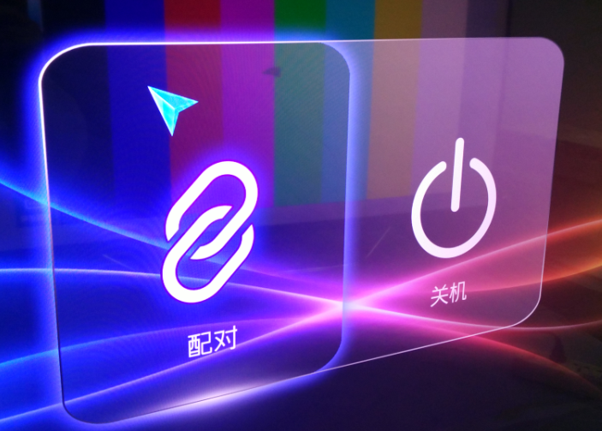

2）在配对菜单上方区域(注意：勿离配对图标太近，否则进入配对页面)，

使用蓝牙遥控器“确定”键，连续点击6下，出现扩展菜单

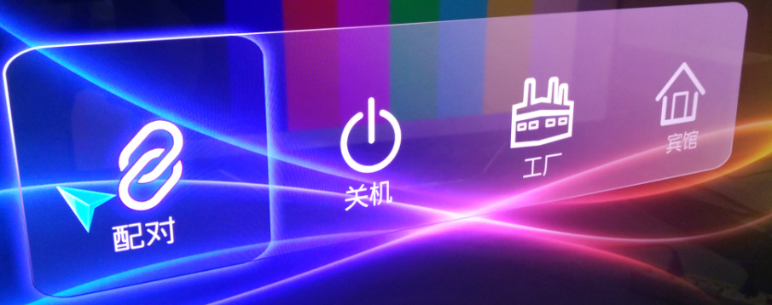

1. 点击工厂，进入工程菜单

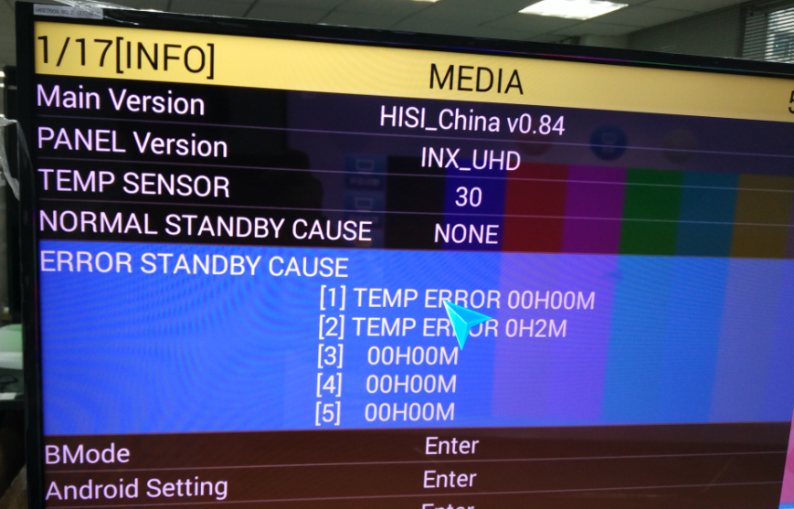

1. 蓝牙遥控器的上/下键用于翻页，频道+/-键用于同一页面下选择

“返回”键退出工程菜单

